Datum: 26-01-2018
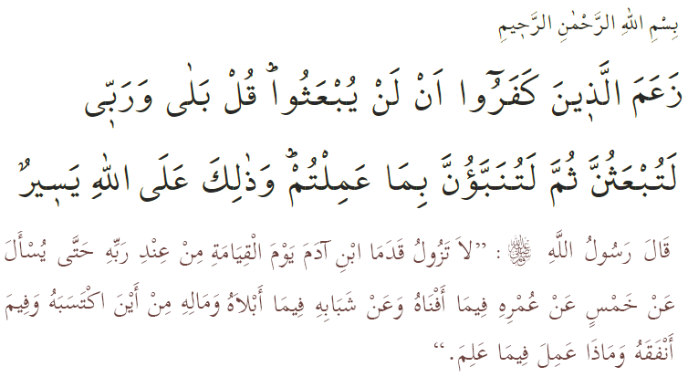

ONDERVRAGING IN HET HIERNAMAALS

In de heilige Qurʾān informeert Allah ons als volgt: ‘Degenen die niet geloven hebben beweerd dat zij echt niet opgewekt zullen worden. Zeg: “Jazeker! Bij mijn Heer, jullie worden zeker opgewekt en vervolgens worden jullie op de hoogte gebracht van datgene wat jullie gedaan hebben. En dat is gemakkelijk voor Allah.”’ In een overlevering (ḥadīth) heeft de Boodschapper van Allah (vzmh) het volgende gezegd: ‘Op de Dag der Opstanding (Yawm al-Qiyāma) zal niemand de aanwezigheid van zijn Heer verlaten voordat hij is ondervraagd over de volgende vijf zaken: waar en hoe hij zijn leven heeft doorgebracht, hoe hij zijn jeugd heeft doorgebracht, hoe hij zijn bezittingen heeft verkregen en uitgegeven en in hoeverre hij gehandeld heeft naar de kennis die hij had.’

Beste broeders!
Hoe lang we ook leven, er komt een dag waarop we onze laatste adem gaan uitblazen. Hoe welvarend en vitaal je ook bent, je zult de Engel des Doods ontmoeten. Al datgene wat je tijdens het wereldse leven hebt gedaan wordt bijgehouden in jouw dadenboek (kitāb al-ʿamal). Op een dag kom je dus oog in oog met al jouw wereldse daden. Op de verzamelplek (maḥshar) worden al jouw goede en slechte daden op een weegschaal (mīzān) geplaatst. Broeders, dát moment is het moment van de waarheid. Daar wordt bepaald wie de tevredenheid van Allah heeft verdiend en wie dus in het Paradijs (Janna) komt. Als de slechte daden zwaarder wegen dan de goede, is de pijnlijke uitkomst dat de Hel (Jahannam) de bestemming zal zijn. Een gelovige (muʾmin) is zich bewust dat hij op een dag verantwoording gaat afleggen. Die overtuiging maakt hem alleen maar nóg bewuster en zal hij daarom extra letten op de dingen die hij zegt en doet.

Beste broeders!
Een gelovige die zich bewust is van zijn ondervraging in het Hiernamaals (ākhira), zal zich respectvoller opstellen richting Allah en richting alle mensen. Hij zal ervoor waken dat hij de rechten van anderen niet schendt. Hij zal zich hierdoor gemotiveerd voelen om alleen maar goede daden te verrichten. De mens is een tijdelijke bewoner van de aarde, terwijl hij voor eeuwigheid in het Hiernamaals zal blijven. Je moet er dus op toezien dat je je eeuwige leven niet verpest. Alle daden die je tijdens dit wereldse leven verricht – al is het ter grootte van een atoom – wordt in het Hiernamaals beantwoord. Tegen iedereen wordt in het Hiernamaals het volgende gezegd: ‘Lees jouw [daden]boek! Op deze Dag ben jij genoegzaam als ondervrager voor jezelf.’ Hierna volgt de spannende ondervraging… Een gelovige die ervan overtuigd is dat zelfs zijn dierbaren hem niet kunnen bijstaan, zal zijn leven met zorgvuldigheid en voorzichtigheid invullen. Hij zal zich altijd bewust zijn dat Allah alles ziet en alles weet. Hij zal zich gedragen als iemand die zich aangesproken voelt door de Qurʾān en volgt hij de aanbevelingen van de Profeet (vzmh) op. Om rust en vrede te vinden, zal hij op zoek gaan naar daden (ʿamal) waarmee hij Allah kan behagen. Hij zal zijn uiterste best doen om in het dagelijkse leven zijn band met Allah te bewaken, om daarmee een ware gelovige (muʾmin) te zijn waarmee anderen niet gehinderd worden door zijn woorden en daden.

Beste broeders!
Iemand die tijdens elke stap die hij zet en tijdens elk woord dat hij uitspreekt zich gedraagt naar de voorschriften van de Islām, zal aan het eind van elke dag een balans opmaken en nadenken over wat er goed is gegaan en wat er beter kon. Daarmee voorkomt hij dat hij de volgende dagen vergissingen begaat. De volgende uitspraak van ʿUmar is het kompas van een moslim om een goede bestemming te krijgen in het Hiernamaals: ‘Ondervraag jezelf vóórdat jouw ondervraging gaat plaatsvinden.’ Het is verstandig dat wij onszelf regelmatig ondervragen en dat we bij al onze daden (ʿamal) rekening houden met onze verantwoording naar Allah. Dat bereiken we alleen door de geboden van Allah in acht te nemen en het verbodene te vermijden.

Redactie & vertaling: drs. Ahmed Bulut
Islamitische Stichting Nederland

Al-Taghābun, 64: 7.
Al-Tirmidhī, Ṣifāt al-Qiyāma, 1.
Al-Isrāʾ, 17: 14.

